Gewässername |  |  |  | Lychener Gewässer (Woblitz) |  |  |  |  | WK-Code |  |  |  | 5812_91
Planungsabschnitt Nr. |  |  |  | 5812_91_01 |  |  |  |  | Km von - bis |  |  |  | 0-1,619
Gewässerkategorie |  |  |  | Fließgewässer |  |  |  |  | verbal von - bis |  |  |  | Mündung Stolpsee bis oh Haussee
Lage des Planungsabschnitts |  |  |  |  |  |  |  |  | Typischer Aspekt
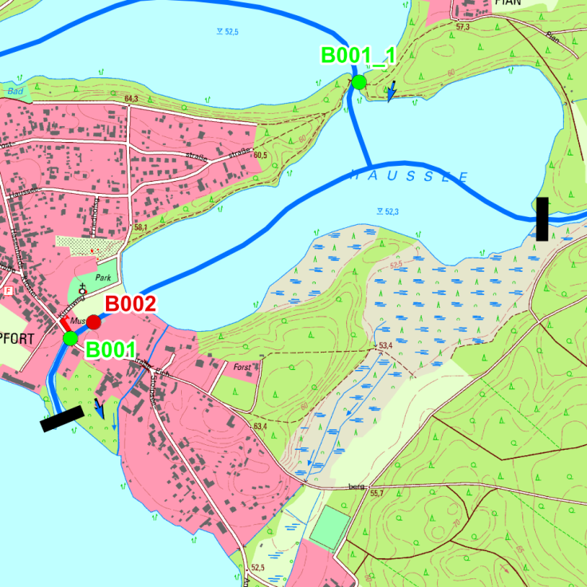 |  |  |  |  |  |  |  |  | 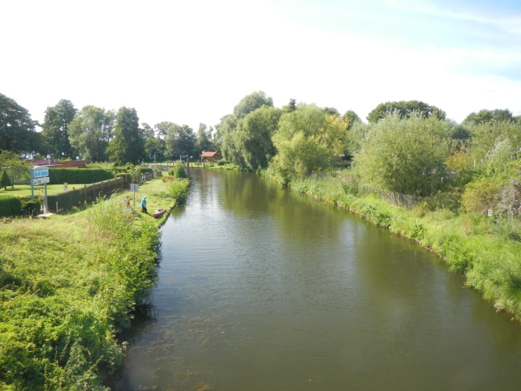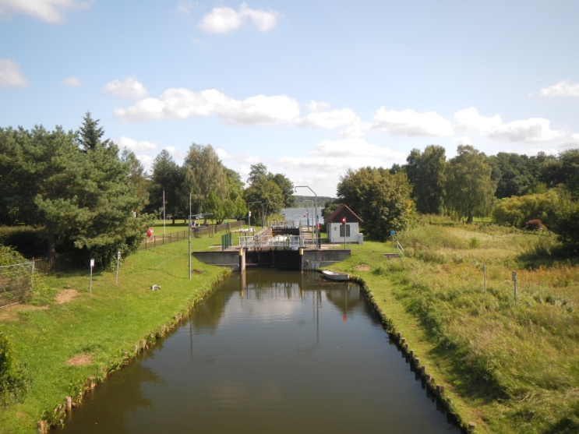
Kategorie ²⁾ |  |  |  | erheblich verändert |  |  |  |  | LAWA-Typ ²⁾ |  |  |  | 21
Kategorie (val.) |  |  |  | erheblich verändert |  |  |  |  | LAWA-Typ (val.) |  |  |  | 21a
Bestand | aktuelle Erhebungen |  |  |  |  |  | Erhebungen des LUGV
 | Gewässerstruktur |  |  |  | Ökol. Durch-gängig-keit | Hydrol. Zu-stand | Biol. Zustand |  |  |  | Allg.  phys.-chem. Zustand | spez. chem. Zustand ²⁾ |  | chem. Zustand ²⁾ | Ök. Zustand/ Potenzial ²⁾ | Ziel-erreichung Ökologie ²⁾ | Ziel-erreichung Chemie ²⁾
 | Land | Ufer | Sohle | gesamt |  |  | MP/Di | MZB |  | Fi
 | 4 | 5 | 5 | 5 | nein | 5 | U | U |  | U | U | 2 |  | 2 | 5 | unwahrsch | wahrsch
Defizit | -2 | -3 | -3 | -3 | -2 | -3 | U | U |  | U | U | 0 |  | 0 | -3

Beschreibung |  | - Eingetiefter und begradigter Verlauf zwischen Stolpsee und Haussee ohne Beschattung und besondere Laufstrukturen  - Freizeitdruck durch Motorbootverkehr und Ausflugsschifffahrt sowie Kanu- und Kajakfahrer  - regionales Vorranggewässer hinsichtlich zur Herstellung der ökologischen Durchgängigkeit  - Durchgängigkeit Fischotter vorhanden
Defizite NATURA 2000
Belastungen/ Bemerkungen |  | - ökologische Durchgängigkeit für Fische und Makrozoobenthos an der Schleuse Himmelpfort nicht gegeben (B002)  - Belastung durch diffuse Quellen  - kanalartig ausgebauter Fließwasserabschnitt ohne besondere Lauf-, Ufer- oder Sohlstrukturen  - starke Frequentierung der Schleuse in den Sommermonaten durch Freizeitschifffahrt  - rückstaugeprägt durch Schleusenbetrieb
Entwicklungsziele/ -Strategien | Durchgängigkeit | - Herstellen der Durchgängigkeit an der Schleuse Himmelpfort durch Umgestaltung des Mühlenwehres im Bereich des parallel verlaufenden Mühlengrabens
 | Gewässerstruktur | - Verbesserung der Sohl- und Uferstrukturen
 | Wasserhaushalt
 | Biologie, Chemie | - Anbindung zu oberhalb liegenden Seen und Kieslaichplätzen
 | NATURA 2000
Entwicklungs-beschränkungen/ Restriktionen |  | Kurzfristig:  Langfristig:
Einstufung Wasserkörper |  | - Erheblich verändert
Schutzgut (bei erheblich veränderten/ künstl. WK) |  | - Schifffahrt
Begründung für Ausweisung als erheblich verändert/ künstlich |  | - Freizeitnutzung, Schifffahrt
Bewirtschaftungsziel (WK) |  | - Gutes ökologisches Potenzial
Begründung für weniger strenges Bewirtschaftungsziel

Gewässername |  |  |  | Lychener Gewässer (Woblitz) |  |  |  |  | WK-Code |  |  |  | 5812_91
Planungsabschnitt Nr. |  |  |  | 5812_91_02 |  |  |  |  | Km von - bis |  |  |  | 1,619-4,340
Gewässerkategorie |  |  |  | Fließgewässer |  |  |  |  | verbal von - bis |  |  |  | Haussee bis Lychensee
Lage des Planungsabschnitts |  |  |  |  |  |  |  |  | Typischer Aspekt
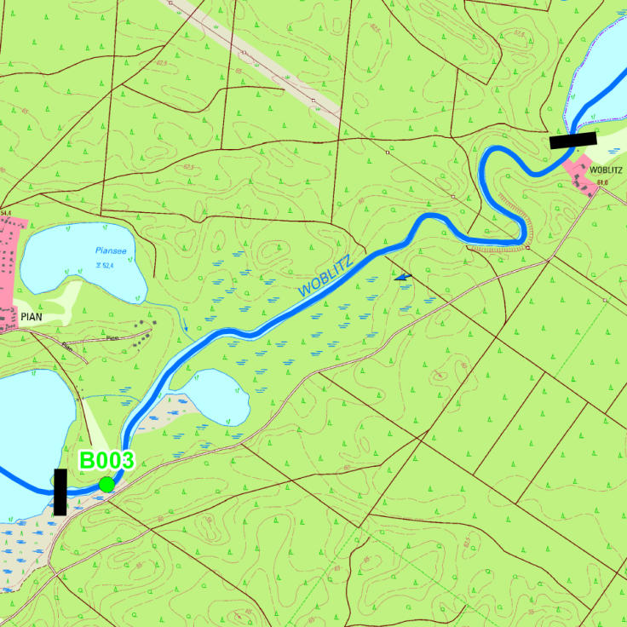 |  |  |  |  |  |  |  |  | 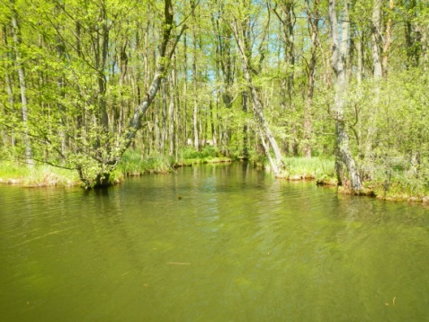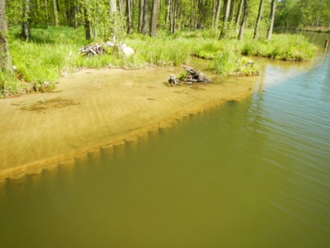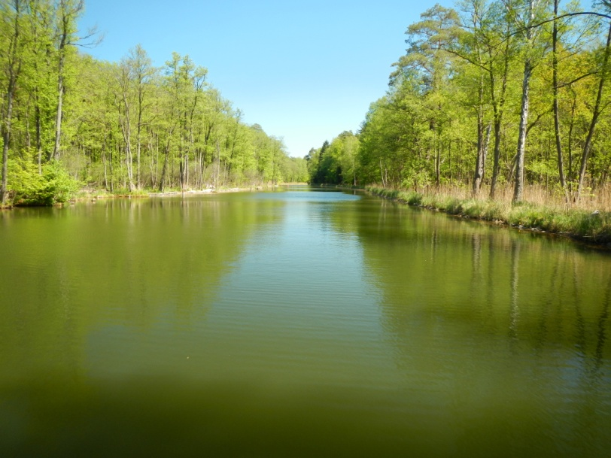
Kategorie ²⁾ |  |  |  | erheblich verändert |  |  |  |  | LAWA-Typ ²⁾ |  |  |  | 21
Kategorie (val.) |  |  |  | erheblich verändert |  |  |  |  | LAWA-Typ (val.) |  |  |  | 21a
Bestand | aktuelle Erhebungen |  |  |  |  |  | Erhebungen des LUGV
 | Gewässerstruktur |  |  |  | Ökol. Durch-gängig-keit | Hydrol. Zu-stand | Biol. Zustand |  |  |  | Allg.  phys.-chem. Zustand | spez. chem. Zustand ²⁾ |  | chem. Zustand ²⁾ | Ök. Zustand/ Potenzial ²⁾ | Ziel-erreichung Ökologie ²⁾ | Ziel-erreichung Chemie ²⁾
 | Land | Ufer | Sohle | gesamt |  |  | MP/Di | MZB |  | Fi
 | 1 | 2 | 4 | 3 | ja | 5 | U | U |  | U | U | 2 |  | 2 | 5 | unwahrsch | wahrsch
Defizit | +1 | 0 | -2 | -1 | 0 | -3 | U | U |  | U | U | 0 |  | 0 | -3

Beschreibung |  | - Gradliniger bis geschwungener Verlauf entlang von Laubmischwäldern im befestigten Profil zwischen Haussee und Großer Lychensee im befestigten Regelprofil  - Regionales Vorranggewässer zur Herstellung der ökologischen Durchgängigkeit  - Freizeitdruck durch Motorbootverkehr und Ausflugsschifffahrt sowie Kanu- und Kajakfahrer  - Fließgewässerabschnitt liegt im FFH-Gebiet „Kleine Schorfheide – Havel“ (DE2864-301)  - Durchgängigkeit für den Fischotter ist nicht durch Bauwerke eingeschränkt
Defizite NATURA 2000
Belastungen/ Bemerkungen |  | - Fehlende Fließbewegung  - Fehlen besonderer Lauf- und Sohlstrukturen  - Belastung durch diffuse Quellen
Entwicklungsziele/ -Strategien | Durchgängigkeit | - Ökologische Durchgängigkeit erhalten
 | Gewässerstruktur | - Verbesserung der Sohl- und Laufstrukturen
 | Wasserhaushalt
 | Biologie, Chemie | - Anbindung zu oberhalb liegenden Seen und Kieslaichplätzen
 | NATURA 2000
Entwicklungs-beschränkungen/ Restriktionen |  | Kurzfristig:  Langfristig:
Einstufung Wasserkörper |  | - Erheblich verändert
Schutzgut (bei erheblich veränderten/ künstl. WK) |  | - Freizeitnutzung, Schifffahrt
Begründung für Ausweisung als erheblich verändert/ künstlich
Bewirtschaftungsziel (WK) |  | - Gutes ökologisches Potenzial
Begründung für weniger strenges Bewirtschaftungsziel

Gewässername |  |  |  | Lychener Gewässer (Stadtsee) |  |  |  |  | WK-Code |  |  |  | 5812_93
Planungsabschnitt Nr. |  |  |  | 5812_93_01 |  |  |  |  | Km von - bis |  |  |  | 7,514-8,612
Gewässerkategorie |  |  |  | Standgewässer |  |  |  |  | verbal von - bis |  |  |  | Mündung Lychensee bis Mündung Oberpfuhl
Lage des Planungsabschnitts |  |  |  |  |  |  |  |  | Typischer Aspekt
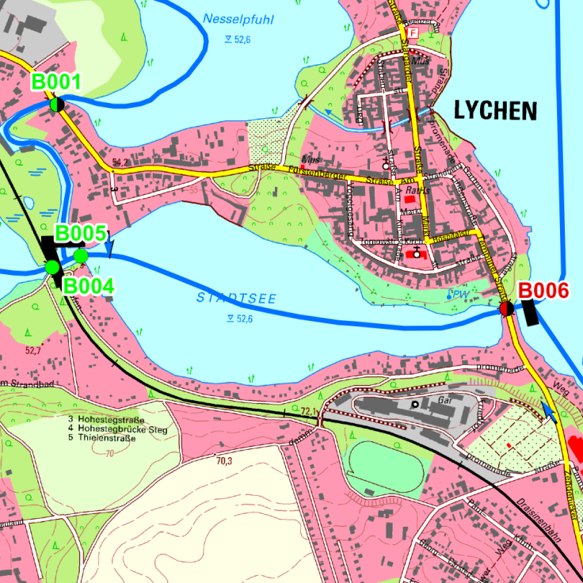 |  |  |  |  |  |  |  |  | 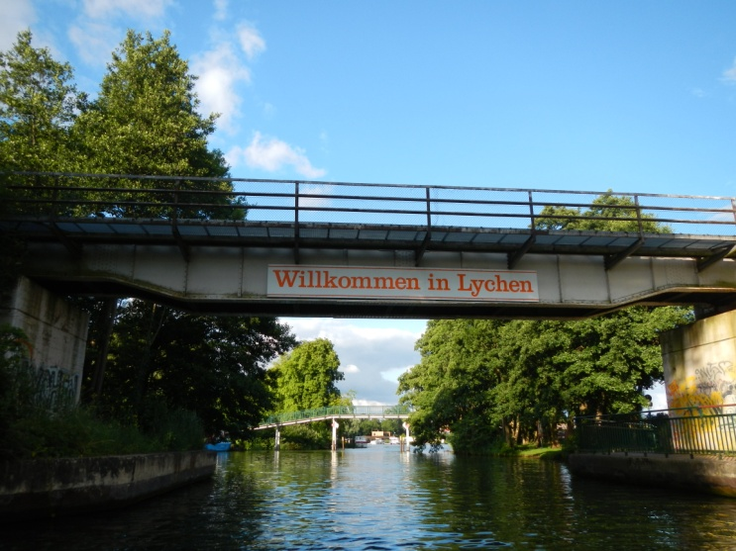
Kategorie ²⁾ |  |  |  | erheblich verändert |  |  |  |  | LAWA-Typ ²⁾ |  |  |  | 21
Kategorie (val.) |  |  |  |  |  |  |  |  | LAWA-Typ (val.) |  |  |  | Kein Fließgewässer (siehe Seen)
Bestand | aktuelle Erhebungen |  |  |  |  |  | Erhebungen des LUGV
 | Gewässerstruktur |  |  |  | Ökol. Durch-gängig-keit | Hydrol. Zu-stand | Biol. Zustand |  |  |  | Allg.  phys.-chem. Zustand | spez. chem. Zustand ²⁾ |  | chem. Zustand ²⁾ | Ök. Zustand/ Potenzial ²⁾ | Ziel-erreichung Ökologie ²⁾ | Ziel-erreichung Chemie ²⁾
 | Land | Ufer | Sohle | gesamt |  |  | MP/Di | MZB |  | Fi
 |  |  |  |  | nein | n.bw. | U | U |  | U | U | 2 |  | 2 | 5 | unwahrsch | wahrsch
Defizit |  |  |  |  | -2 | n.bw. | U | U |  | U | U | 0 |  | 0 | -3

Beschreibung |  | - Regionales Vorranggewässer zur Herstellung der ökologischen Durchgängigkeit  - See liegt im SPA „Uckermärkische Seenlandschaft“ (DE 2746-401)
Defizite NATURA 2000 |  | - Fischotterdurchgängigkeit nicht vorhanden durch Wehr Floßarche (B006)
Belastungen/ Bemerkungen |  | - Ökologische Durchgängigkeit Staubauwerk mit Gleite eingeschränkt (B006)  - Belastung des Wasserkörpers durch diffuse Quellen
Entwicklungsziele/ -Strategien | Durchgängigkeit | - Ökologische Durchgängigkeit für Fische und Makrozoobenthos zu oh liegenden Seen herstellen
 | Gewässerstruktur
 | Wasserhaushalt
 | Biologie, Chemie | - Anbindung zu oberhalb liegenden Seen und Kieslaichplätzen
 | NATURA 2000

Gewässername |  |  |  | Lychener Gewässer (Küstrinchen) |  |  |  |  | WK-Code |  |  |  | 5812_95
Planungsabschnitt Nr. |  |  |  | 5812_95_01 |  |  |  |  | Km von - bis |  |  |  | 10,043-13,154
Gewässerkategorie |  |  |  | Fließgewässer |  |  |  |  | verbal von - bis |  |  |  | Mündung in den Oberpfuhl bis Stadtforst
Lage des Planungsabschnitts |  |  |  |  |  |  |  |  | Typischer Aspekt
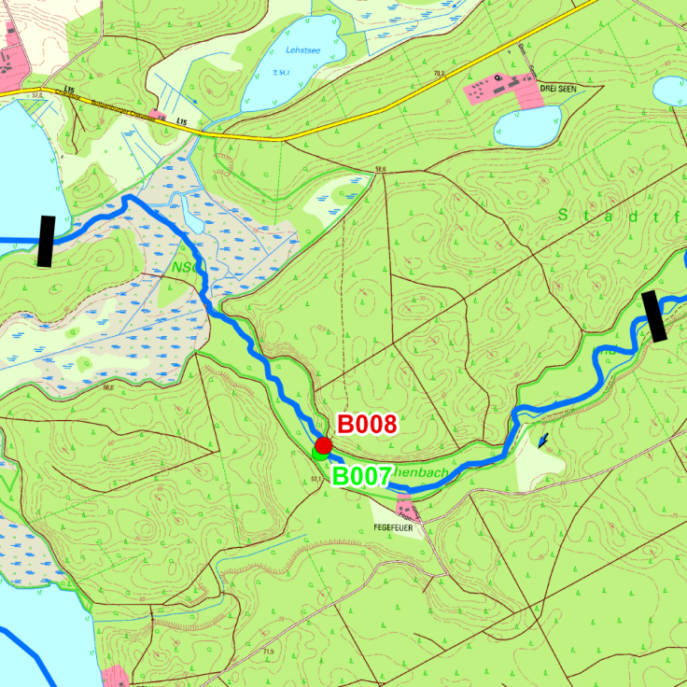 |  |  |  |  |  |  |  |  | 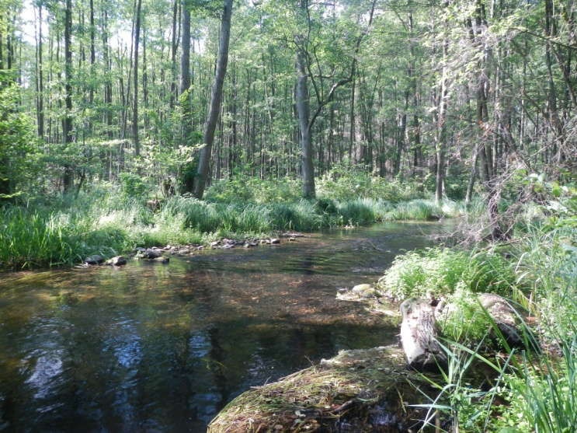
Kategorie ²⁾ |  |  |  | natürlich |  |  |  |  | LAWA-Typ ²⁾ |  |  |  | 21
Kategorie (val.) |  |  |  | natürlich |  |  |  |  | LAWA-Typ (val.) |  |  |  | 21b
Bestand | aktuelle Erhebungen |  |  |  |  |  | Erhebungen des LUGV
 | Gewässerstruktur |  |  |  | Ökol. Durch-gängig-keit | Hydrol. Zu-stand | Biol. Zustand |  |  |  | Allg.  phys.-chem. Zustand | spez. chem. Zustand ²⁾ |  | chem. Zustand ²⁾ | Ök. Zustand/ Potenzial ²⁾ | Ziel-erreichung Ökologie ²⁾ | Ziel-erreichung Chemie ²⁾
 | Land | Ufer | Sohle | gesamt |  |  | MP/Di | MZB |  | Fi
 | 1 | 1 | 1 | 1 | ja | n.bw. | 4 | 2 |  | 4 | U | 2 |  | 2 | 4 | wahrsch | wahrsch
Defizit | +1 | +1 | +1 | +1 | 0 |  | -2 | 0 |  | -2 | U | 0 |  | 0 | -2

Beschreibung |  | - naturnaher, geschwungener Verlauf innerhalb von Erlenbruchwäldern, aktive Bach-Aue-beziehen, d.h. regelmäßiges Ausborden des Gewässers, im v.a. Unterlauf organisch geprägte Sohle im mit CPOM, Torfschlamm unter Sand, rechts Altarm wasserführend  - Oberhalb Seeniederung Übergang in mineralischer Ausprägung mit sandig-kiesiger Sohle entlang von Laubmischwäldern mit Erlenbruchmosaiken  - Beschatteter Verlauf  - Regionales Vorranggewässer zur Herstellung der ökologischen Durchgängigkeit und sensibles Fließgewässer der Schutzwertstufe 3  - Bestandteil des FFH-Gebietes „Hardenbeck-Küstrinchen“ (DE 2746-301)“ und SPA-Gebietes „Uckermärkische Seenlandschaft“ (DE 2746-401)“  - Fischotterdurchgängigkeit vorhanden  - Ökologische Durchgängigkeit durch Bauwerk B008 (Wehr Fegefeuer) über ein Umgehungsgerinne gegeben
Defizite NATURA 2000 |  | - schlechter Erhaltungszustand der Bachmuschel (RANA 2011)
Belastungen/ Bemerkungen |  | - Totholz wird beräumt (Gewässerunterhaltung)  - Belastung durch diffuse Quellen
Entwicklungsziele/ -Strategien | Durchgängigkeit | - Status quo beibehalten
 | Gewässerstruktur | - Status quo beibehalten
 | Wasserhaushalt | - Fließgeschwindigkeitsklasse nicht bewertbar (außerhalb vorgegebener Klassengrenze), Mindestwasserführung sicherstellen
 | Biologie, Chemie | - Zum Erhalt bzw. zur Verbesserung des Erhaltungszustandes der Bachmuschel (Unio crassus) grobes Totholz im Gewässer belassen, Nährstoffeinträge durch die Fischzuchtanlage prüfen
 | NATURA 2000 | - Vorkommen von Unio crassus Sohlstrukturanreicherung – grobes Totholz belassen
Entwicklungs-beschränkungen/ Restriktionen |  | Langfristig:  Kurzfristig:
Einstufung Wasserkörper |  | - natürlich
Schutzgut (bei erheblich veränderten/ künstl. WK) |  | - keine
Begründung für Ausweisung als erheblich verändert/ künstlich |  | - keine
Bewirtschaftungsziel (WK) |  | - Guter ökologischer Zustand
Begründung für weniger strenges Bewirtschaftungsziel

Gewässername |  |  |  | Lychener Gewässer (Küstrinchen) |  |  |  |  | WK-Code |  |  |  | 5812_95
Planungsabschnitt Nr. |  |  |  | 5812_95_02 |  |  |  |  | Km von - bis |  |  |  | 13,154-15,763
Gewässerkategorie |  |  |  | Standgewässer |  |  |  |  | verbal von - bis |  |  |  | Stadtforst bis südlich Küstrinchen
Lage des Planungsabschnitts |  |  |  |  |  |  |  |  | Typischer Aspekt
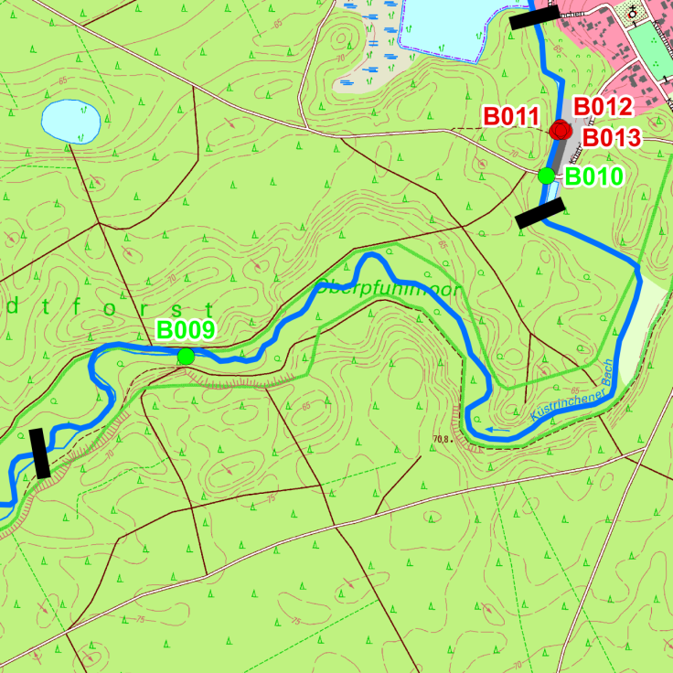 |  |  |  |  |  |  |  |  | 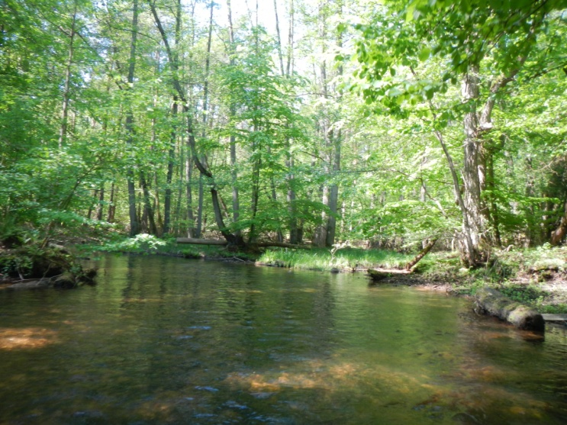
Kategorie ²⁾ |  |  |  | natürlich |  |  |  |  | LAWA-Typ ²⁾ |  |  |  | 21
Kategorie (val.) |  |  |  | natürlich |  |  |  |  | LAWA-Typ (val.) |  |  |  | 21b
Bestand | aktuelle Erhebungen |  |  |  |  |  | Erhebungen des LUGV
 | Gewässerstruktur |  |  |  | Ökol. Durch-gängig-keit | Hydrol. Zu-stand | Biol. Zustand |  |  |  | Allg.  phys.-chem. Zustand | spez. chem. Zustand ²⁾ |  | chem. Zustand ²⁾ | Ök. Zustand/ Potenzial ²⁾ | Ziel-erreichung Ökologie ²⁾ | Ziel-erreichung Chemie ²⁾
 | Land | Ufer | Sohle | gesamt |  |  | MP/Di | MZB |  | Fi
 | 1 | 1 | 1 | 1 | ja | n.bw. | 4 | 2 |  | 4 | U | 2 |  | 2 | 4 | wahrsch | wahrsch
Defizit | +1 | +1 | +1 | +1 | 0 | n.bw. | -2 | 0 |  | -2 | U | 0 |  | 0 | -2

Beschreibung | - Beschatteter Verlauf im naturnahen, geschwungenen, flachen Profil  - Seeausflussgeprägt durch Küstrinsee in mineralischer Ausprägung mit sandig-kiesiger Sohle entlang von Laubmischwäldern und Erlenbruchmosaiken  - Regionales Vorranggewässer zur Herstellung der ökologischen Durchgängigkeit und sensibles Fließgewässer der Schutzwertstufe 3  - Bestandteil des FFH-Gebietes „Hardenbeck-Küstrinchen“ (DE 2746-301)“ und SPA-Gebietes „Uckermärkische Seenlandschaft“ (DE 2746-401)“  - Fischotterdurchgängigkeit vorhanden
Defizite NATURA 2000
Belastungen/ Bemerkungen | - Totholz wird beräumt (Gewässerunterhaltung)  - Belastung durch diffuse Quellen  - Geringe Wasserführung in den Sommermonaten

Entwicklungsziele/ -Strategien | Durchgängigkeit | - Ökologische Durchgängigkeit zum Küstrinsee herstellen (Wehr Küstrinchen)
 | Gewässerstruktur | - Erhalt des Status quo
 | Wasserhaushalt | - Mindestwasserführung sicherstellen
 | Biologie, Chemie | - Anbindung von Kieslaichplätzen, grobes Totholz im Gewässer belassen
 | NATURA 2000 | - Zum Erhalt bzw. zur Verbesserung des Erhaltungszustandes der Bachmuschel (Unio crassus) grobes Totholz im Gewässer belassen, Nährstoffeinträge durch die Fischzuchtanlage prüfen
Entwicklungs-beschränkungen/ Restriktionen |  | Langfristig:  Kurzfristig:
Einstufung Wasserkörper |  | - natürlich
Schutzgut (bei erheblich veränderten/ künstl. WK)
Begründung für Ausweisung als erheblich verändert/ künstlich
Bewirtschaftungsziel (WK) |  | - Guter ökologischer Zustand
Begründung für weniger strenges Bewirtschaftungsziel

Gewässername |  |  |  | Lychener Gewässer (Küstrinchen) |  |  |  |  | WK-Code |  |  |  | 5812_95
Planungsabschnitt Nr. |  |  |  | 5812_95_03 |  |  |  |  | Km von - bis |  |  |  | 15,763-16,271
Gewässerkategorie |  |  |  | Fließgewässer |  |  |  |  | verbal von - bis |  |  |  | Fischzuchtanlage südlich Küstrinchen bis Auslauf Küstrinsee
Lage des Planungsabschnitts |  |  |  |  |  |  |  |  | Typischer Aspekt
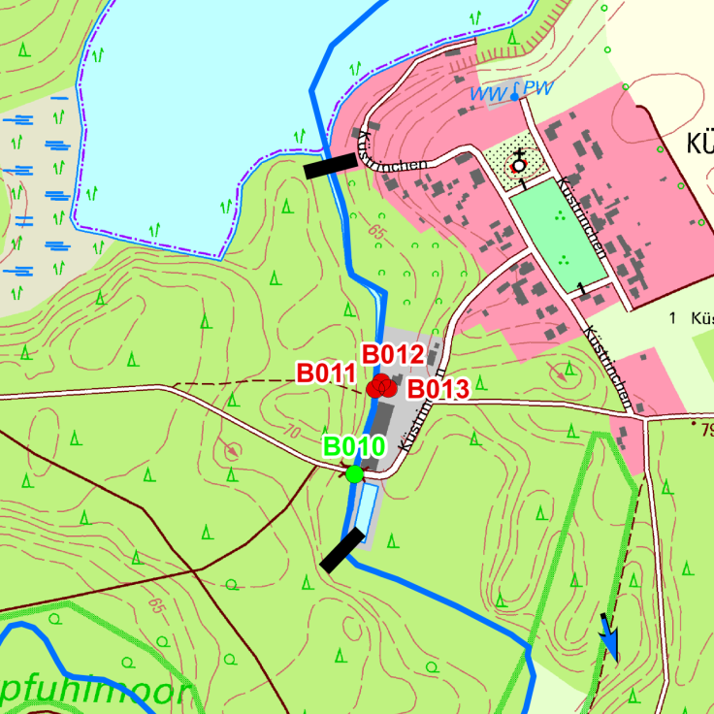 |  |  |  |  |  |  |  |  | 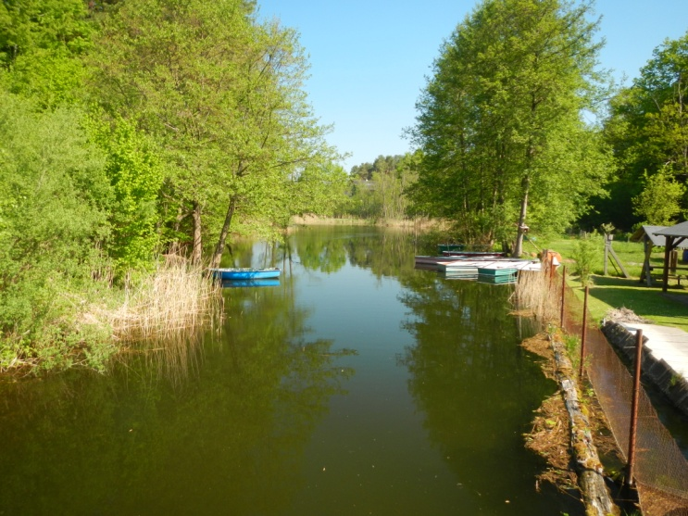
Kategorie ²⁾ |  |  |  | natürlich |  |  |  |  | LAWA-Typ ²⁾ |  |  |  | 21
Kategorie (val.) |  |  |  | natürlich |  |  |  |  | LAWA-Typ (val.) |  |  |  | 21b
Bestand | aktuelle Erhebungen |  |  |  |  |  | Erhebungen des LUGV
 | Gewässerstruktur |  |  |  | Ökol. Durch-gängig-keit | Hydrol. Zu-stand | Biol. Zustand |  |  |  | Allg.  phys.-chem. Zustand | spez. chem. Zustand ²⁾ |  | chem. Zustand ²⁾ | Ök. Zustand/ Potenzial ²⁾ | Ziel-erreichung Ökologie ²⁾ | Ziel-erreichung Chemie ²⁾
 | Land | Ufer | Sohle | gesamt |  |  | MP/Di | MZB |  | Fi
 | 1 | 1 | 3 | 2 | nein | 1 | 4 | 2 |  | 4 | U | 2 |  | 2 | 4 | wahrsch | wahrsch
Defizit | +1 | +1 | -1 | 0 | -2 | +1 | -2 | 0 |  | -2 | U | 0 |  | 0 | -2

Beschreibung |  | - Auslauf aus dem Großen Küstrinsee  - Seeausflussgeprägt in mineralischer Ausprägung mit sandig-kiesiger Sohle entlang von Laubmischwäldern mit Erlenbruchmosaiken  - Regionales Vorranggewässer zur Herstellung der ökologischen Durchgängigkeit und sensibles Fließgewässer der Schutzwertstufe 3  - Bestandteil des FFH-Gebietes „Hardenbeck-Küstrinchen“ (DE 2746-301)“ und SPA-Gebietes „Uckermärkische Seenlandschaft“ (DE 2746-401)  - Fischotterdurchgängigkeit vorhanden
Defizite NATURA 2000
Belastungen/ Bemerkungen |  | - ökologische Durchgängigkeit am Wehr Küstrinchen nicht gewährleistet  - Belastung durch diffuse Quellen
Entwicklungsziele/ -Strategien | Durchgängigkeit | - Beschattung fördern etc.
 | Gewässerstruktur | - Förderung der Sohl- und Laufstrukturen
 | Wasserhaushalt
 | Biologie, Chemie
 | NATURA 2000 | - Vermeidung von Nährstoffeinträgen durch Fischzuchtanlage zum Erhalt bzw. zur Verbesserung des Erhaltungszustandes von Unio crassus im uh liegenden Fließgewässerabschnitt
Entwicklungs-beschränkungen/ Restriktionen |  | Langfristig:  Kurzfristig:
Einstufung Wasserkörper |  | - natürlich
Schutzgut (bei erheblich veränderten/ künstl. WK)
Begründung für Ausweisung als erheblich verändert/ künstlich
Bewirtschaftungsziel (WK) |  | - Guter ökologischer Zustand
Begründung für weniger strenges Bewirtschaftungsziel

Gewässername |  |  |  | Lychener Gewässer |  |  |  | WK-Code |  |  |  | 5812_97
Planungsabschnitt Nr. |  |  |  | 5812_97_01 |  |  |  | Km von - bis |  |  |  | 21,994-23,934
Gewässerkategorie |  |  |  | Fließgewässer |  |  |  | verbal von - bis |  |  |  | oh Küstrinsee bis oh Großer Baberowsee
Lage des Planungsabschnitts |  |  |  |  |  |  |  | Typischer Aspekt
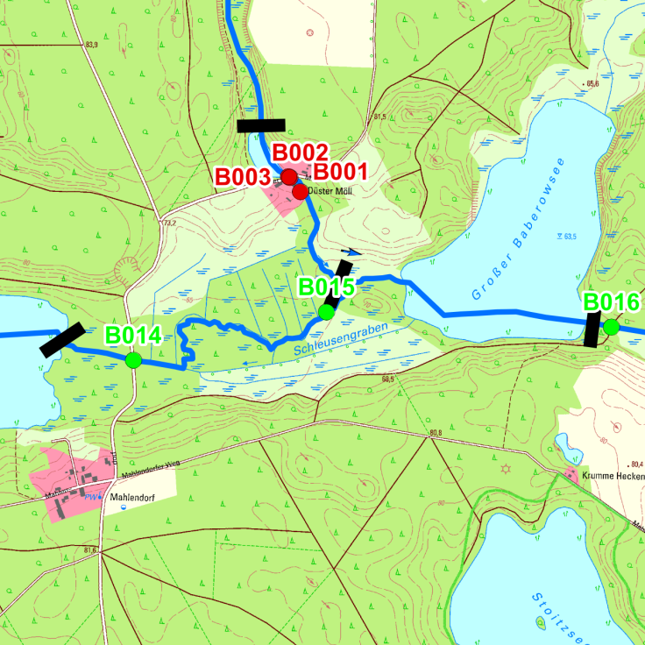 |  |  |  |  |  |  |  | 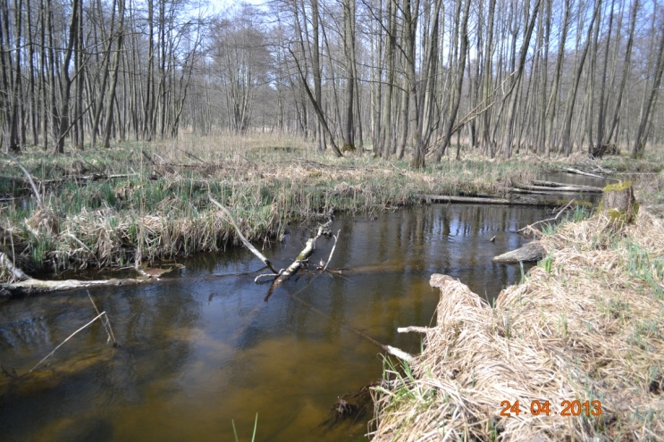
Kategorie ²⁾ |  |  |  | künstlich |  |  |  | LAWA-Typ ²⁾ |  |  |  | -
Kategorie (val.) |  |  |  | natürlich |  |  |  | LAWA-Typ (val.) |  |  |  | 21a
Bestand | aktuelle Erhebungen |  |  |  |  |  | Erhebungen des LUGV
 | Gewässerstruktur |  |  |  | Ökol. Durch-gängig-keit | Hydrol. Zu-stand | Biol. Zustand |  |  | Allg.  phys.-chem. Zustand | spez. chem. Zustand ²⁾ |  | chem. Zustand ²⁾ | Ök. Zustand/ Potenzial ²⁾ | Ziel-erreichung Ökologie ²⁾ | Ziel-erreichung Chemie ²⁾
 | Land | Ufer | Sohle | gesamt |  |  | MP/Di | MZB | Fi
 | 1 | 1 | 2 | 1 | ja | n.bw. | U | U | U | U | 2 |  | 2 | 3 | unklar | unklar
Defizit | +1 | +1 | 0 | +1 | 0 | n.bw. | U | U | U | U | 0 |  | 0 | -1

Beschreibung | - Fließgewässerabschnitt wurde im Rahmen des Naturschutzgroßprojektes in ursprünglichen, geschwungenen Verlauf gelegt, Sohle mit Totholz angereichert (Baumstämme) - Ausprägung von Tiefen- und Breitenvarianz, organische Sohlsubstrate mit Torfauflagen  - Naturnaher Auslauf aus dem Großen Barberowsee, seeausflussgeprägt in organischer Ausprägung mit sandig-kiesiger bzw. torfiger Sohle entlang von Erlenbruchmosaiken  - sensibles Fließgewässer der Schutzwertstufe 3  - Bestandteil des FFH-Gebietes „Hardenbeck-Küstrinchen“ (DE 2746-301)“ und SPA-Gebietes „Uckermärkische Seenlandschaft“ (DE 2746-401)  - Fischotterdurchgängigkeit vorhanden
Defizite NATURA 2000
Belastungen/ Bemerkungen | - Belastung durch diffuse Quellen

Entwicklungsziele/ -Strategien | Durchgängigkeit | - Ökologische Durchgängigkeit erhalten
 | Gewässerstruktur | - Status quo erhalten
 | Wasserhaushalt
 | Biologie, Chemie
 | NATURA 2000
Entwicklungs-beschränkungen/ Restriktionen |  | Langfristig:  Kurzfristig:
Einstufung Wasserkörper |  | - natürlich
Schutzgut (bei erheblich veränderten/ künstl. WK)
Begründung für Ausweisung als erheblich verändert/ künstlich
Bewirtschaftungsziel (WK) |  | - Guter ökologischer Zustand
Begründung für weniger strenges Bewirtschaftungsziel

Gewässername |  |  |  | Lychener Gewässer |  |  |  | WK-Code |  |  |  | 5812_97
Planungsabschnitt Nr. |  |  |  | 5812_97_02 |  |  |  | Km von - bis |  |  |  | 23,934-26,563
Gewässerkategorie |  |  |  | Fließgewässer |  |  |  | verbal von - bis |  |  |  | oh Großer Baberowsee bis einschl. oh Rathenowsee
Lage des Planungsabschnitts |  |  |  |  |  |  |  | Typischer Aspekt
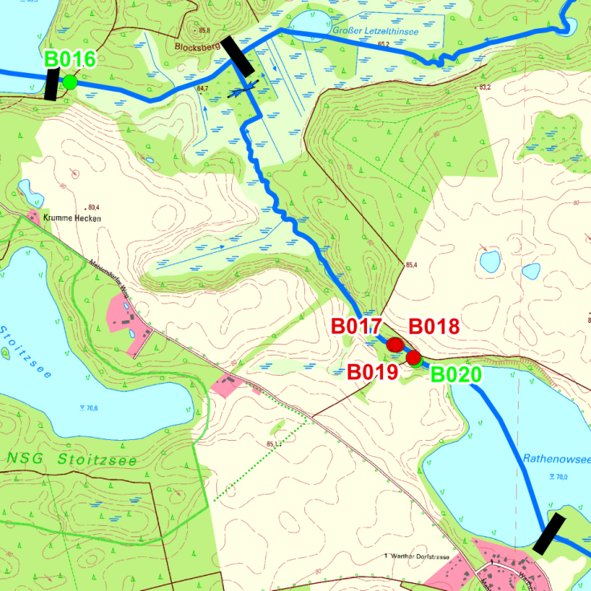 |  |  |  |  |  |  |  | 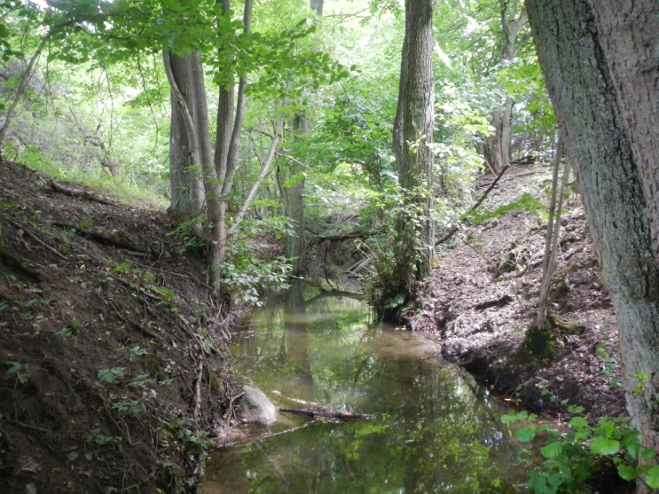
Kategorie ²⁾ |  |  |  | künstlich |  |  |  | LAWA-Typ ²⁾ |  |  |  | -
Kategorie (val.) |  |  |  | natürlich |  |  |  | LAWA-Typ (val.) |  |  |  | 21a
Bestand | aktuelle Erhebungen |  |  |  |  |  | Erhebungen des LUGV
 | Gewässerstruktur |  |  |  | Ökol. Durch-gängig-keit | Hydrol. Zu-stand | Biol. Zustand |  |  | Allg.  phys.-chem. Zustand | spez. chem. Zustand ²⁾ |  | chem. Zustand ²⁾ | Ök. Zustand/ Potenzial ²⁾ | Ziel-erreichung Ökologie ²⁾ | Ziel-erreichung Chemie ²⁾
 | Land | Ufer | Sohle | gesamt |  |  | MP/Di | MZB | Fi
 | 1 | 1 | 2 | 1 | nein | 1 | U | U | U | U | 2 |  | 2 | 3 | unklar | unklar
Defizit | +1 | +1 | 0 | +1 | -2 | +1 | U | U | U | U | 0 |  | 0 | -1

Beschreibung |  | - Oberhalb Barberowsee ist Fließ ca. 100-200m rückgestaut, weiter bachaufwärts dann breit anastomisierend  - unterhalb der Mündung des Letzelthinfließ in das Lychener Gewässer sind durch die Aktivitäten des Bibers große Stauflächen entstanden  - Unterhalb des Rathenowsee überwiegen dann bei teils recht hohem Gefälle mineralische Sohlsubstraten (ehemaliger Mühlenstandort (Karowmühle/ Warthsche Mühle)  - sensibles Fließgewässer der Schutzwertstufe 3  - Bestandteil des FFH-Gebietes „Hardenbeck-Küstrinchen“ (DE 2746-301)“ und SPA-Gebietes „Uckermärkische Seenlandschaft“ (DE 2746-401)  - Fischotterdurchgängigkeit vorhanden
Defizite NATURA 2000
 | Belastungen/ Bemerkungen | - Ökologische Durchgängigkeit durch Bauwerke B017-B019 (raue Rampe, Sohlschwelle, Durchlass) eingeschränkt  - Belastung durch diffuse Quellen

Entwicklungsziele/ -Strategien | Durchgängigkeit | - Ökologische Durchgängigkeit herstellen
 | Gewässerstruktur
 | Wasserhaushalt
 | Biologie, Chemie
 | NATURA 2000
Entwicklungs-beschränkungen/ Restriktionen |  | Langfristig:  Kurzfristig:
Einstufung Wasserkörper |  | - natürlich
Schutzgut (bei erheblich veränderten/ künstl. WK)
Begründung für Ausweisung als erheblich verändert/ künstlich
Bewirtschaftungsziel (WK) |  | - Guter ökologischer Zustand
Begründung für weniger strenges Bewirtschaftungsziel

Gewässername |  |  |  | Lychener Gewässer |  |  |  | WK-Code |  |  |  | 5812_97
Planungsabschnitt Nr. |  |  |  | 5812_97_03 |  |  |  | Km von - bis |  |  |  | 26,563-27,863
Gewässerkategorie |  |  |  | Fließgewässer |  |  |  | verbal von - bis |  |  |  | Rathenowsee bis Warthesee
Lage des Planungsabschnitts |  |  |  |  |  |  |  | Typischer Aspekt
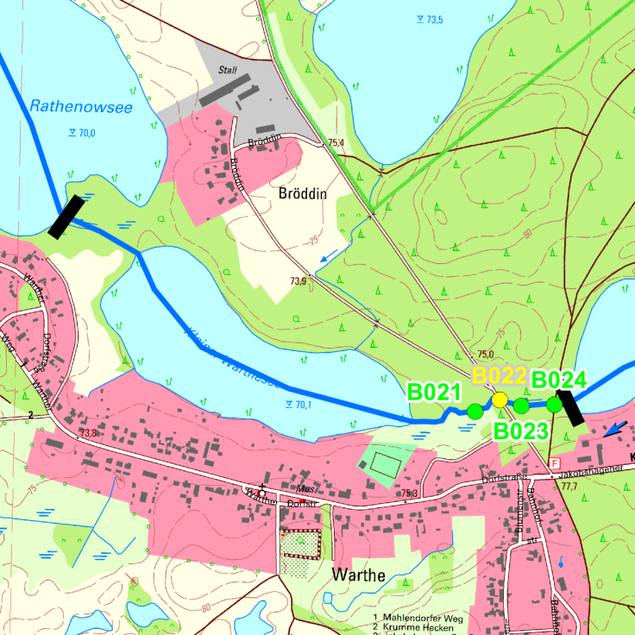 |  |  |  |  |  |  |  | 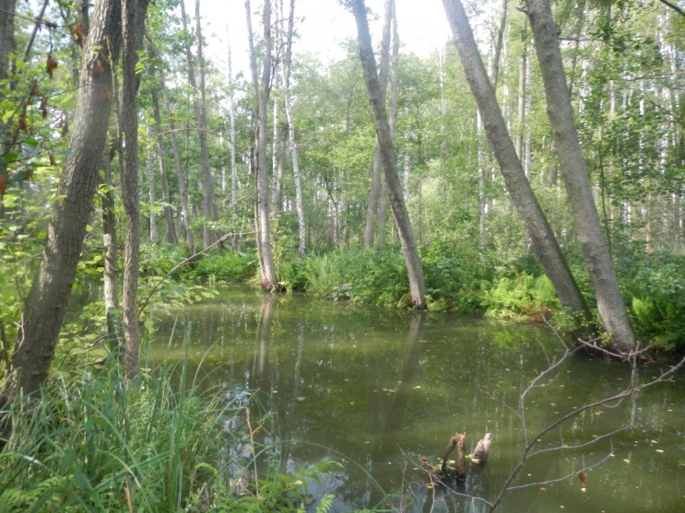
Kategorie ²⁾ |  |  |  | künstlich |  |  |  | LAWA-Typ ²⁾ |  |  |  | -
Kategorie (val.) |  |  |  | natürlich |  |  |  | LAWA-Typ (val.) |  |  |  | 21a
Bestand | aktuelle Erhebungen |  |  |  |  |  | Erhebungen des LUGV
 | Gewässerstruktur |  |  |  | Ökol. Durch-gängig-keit | Hydrol. Zu-stand | Biol. Zustand |  |  | Allg.  phys.-chem. Zustand | spez. chem. Zustand ²⁾ |  | chem. Zustand ²⁾ | Ök. Zustand/ Potenzial ²⁾ | Ziel-erreichung Ökologie ²⁾ | Ziel-erreichung Chemie ²⁾
 | Land | Ufer | Sohle | gesamt |  |  | MP/Di | MZB | Fi
 | 1 | 1 | 3 | 2 | zeitw | 4 | U | U | U | U | 2 |  | 2 | 3 | unklar | unklar
Defizit | +1 | +1 | -1 | 0 | -1 | -2 | U | U | U | U | 0 |  | 0 | -1

Beschreibung |  | - Naturnaher, beschatteter Auslauf aus dem Kleinen Warthesee mit teilmineralischen Sohlsubstraten  - Naturnaher, beschatteter Auslauf aus dem Großen Warthesee mit mineralischen Sohlsubstraten  - Bestandteil des FFH-Gebietes „Hardenbeck-Küstrinchen“ (DE 2746-301)“ und SPA-Gebietes „Uckermärkische Seenlandschaft“ (DE 2746-401)  - Fischotterdurchgängigkeit vorhanden
Defizite NATURA 2000
Belastungen/ Bemerkungen |  | - Ökologische Durchgängigkeit am Durchlass bei Warthe zweitweise eingeschränkt (B022)  - Belastung durch diffuse Quellen
Entwicklungsziele/ -Strategien | Durchgängigkeit
 | Gewässerstruktur
 | Wasserhaushalt
 | Biologie, Chemie
 | NATURA 2000
Entwicklungs-beschränkungen/ Restriktionen |  | Langfristig:  Kurzfristig:
Einstufung Wasserkörper |  | - natürlich
Schutzgut (bei erheblich veränderten/ künstl. WK)
Begründung für Ausweisung als erheblich verändert/ künstlich
Bewirtschaftungsziel (WK) |  | - Guter ökologischer Zustand
Begründung für weniger strenges Bewirtschaftungsziel

Gewässername |  |  |  | Lychener Gewässer |  |  |  | WK-Code |  |  |  | 5812_99
Planungsabschnitt Nr. |  |  |  | 5812_99_01 |  |  |  | Km von - bis |  |  |  | 29,869-33,984
Gewässerkategorie |  |  |  | Fließgewässer |  |  |  | verbal von - bis |  |  |  | Mündung Großer Warthesee bis Kleiner Trebowsee
Lage des Planungsabschnitts |  |  |  |  |  |  |  | Typischer Aspekt
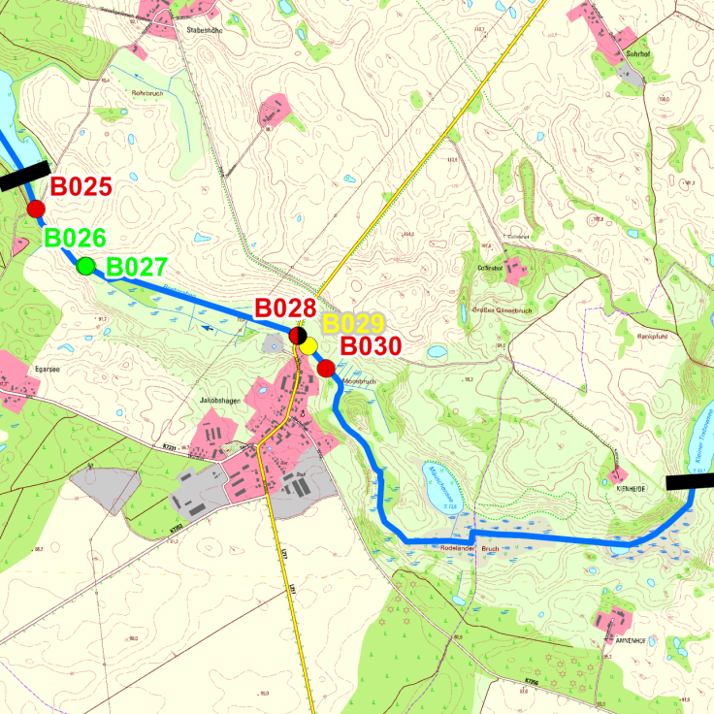 |  |  |  |  |  |  |  | 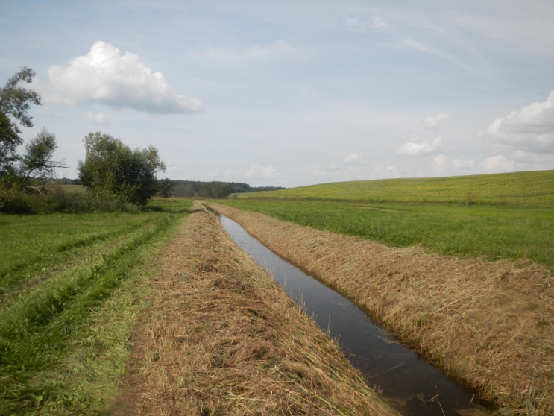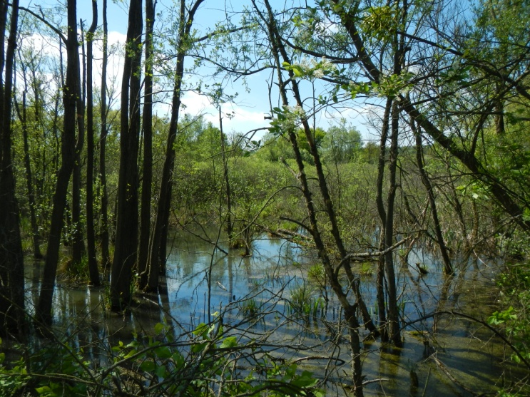
Kategorie ²⁾ |  |  |  | künstlich |  |  |  | LAWA-Typ ²⁾ |  |  |  | -
Kategorie (val.) |  |  |  | künstlich |  |  |  | LAWA-Typ (val.) |  |  |  | -
Bestand | aktuelle Erhebungen |  |  |  |  |  | Erhebungen des LUGV
 | Gewässerstruktur |  |  |  | Ökol. Durch-gängig-keit | Hydrol. Zu-stand | Biol. Zustand |  |  | Allg.  phys.-chem. Zustand | spez. chem. Zustand ²⁾ |  | chem. Zustand ²⁾ | Ök. Zustand/ Potenzial ²⁾ | Ziel-erreichung Ökologie ²⁾ | Ziel-erreichung Chemie ²⁾
 | Land | Ufer | Sohle | gesamt |  |  | MP/Di | MZB | Fi
 | 2 | 2 | 3 | 2 | nein | U | U | U | U | U | 2 |  | 2 | 3 | unwahrsch | wahrsch
Defizit | 0 | 0 | -1 | 0 | -2 | U | U | U | U | U | 0 |  | 0 | -1

Beschreibung |  | - Begradigter Verlauf im eingetieften Regelprofil entlang von beweideten Grünlandflächen, abschnittsweise auch Ausuferung im Bereich von Moorflächen (Moosbruch, Rodeländer Bruch), Fließ im Sommer stellenweise fast trocken  - direkt oberhalb des Großen Warthesees erfolgte im Rahmend des Naturschutzgroßprojektes „Uckermärkische Seen“ eine Entrohrung des Gewässers  - Fließgewässerabschnitt liegt im FFH-Gebiet „Kuhzer See/Jakobshagen“ (DE 2747-303) und abschnittsweise im SPA: „Uckermärkische Seenlandschaft“ (DE 2746-401, Km 31,0-33,98)
Defizite NATURA 2000 |  | - Fischotterdurchgängigkeit am Durchlass unter L217 bei Jakobshagen nicht vorhanden (B028)
Belastungen/ Bemerkungen |  | - Ökologische Durchgängigkeit durch Bauwerk eingeschränkt (B025, B028, B030)  - Belastung durch diffuse Quellen  - Belastung durch Kläranlage Jakobshagen  - Fehlen besonderer Lauf- und Sohlstrukturen  - Intensive Unterhaltung bei Jakobshagen
Entwicklungsziele/ -Strategien | Durchgängigkeit | - Ökologische Durchgängigkeit ist aufgrund des geringen Anteils an Fließwasserstrecken und hohen Anteils von Mooren und Seen vernachlässigbar
 | Gewässerstruktur
 | Wasserhaushalt
 | Biologie, Chemie
 | NATURA 2000 | - Rückbau und Ersatz Durchlass an der Landesstraße zur Herstellung der Durchgängigkeit für den Fischotter
Entwicklungs-beschränkungen/ Restriktionen |  | Langfristig:  Kurzfristig:
Einstufung Wasserkörper |  | künstlich
Schutzgut (bei erheblich veränderten/ künstl. WK) |  | - Künstlich angelegter Entwässerungsgraben, heute streckenweise Grabenanstau und Wiedervernässung von Moorbereichen
Begründung für Ausweisung als erheblich verändert/ künstlich
Bewirtschaftungsziel (WK) |  | - Es wird vorgeschlagen, am Auslauf des Großen Warthesees ein Bewirtschaftungsende zu setzen und den gesamten Wasserkörper 5812_99 aus der Bewirtschaftungsplanung zu nehmen
Begründung für weniger strenges Bewirtschaftungsziel |  | - Künstliches Gewässer, Einzugsgebiet ist mit 5,3 km² geringer als für die Berichtspflicht erforderliche < 10 km²

